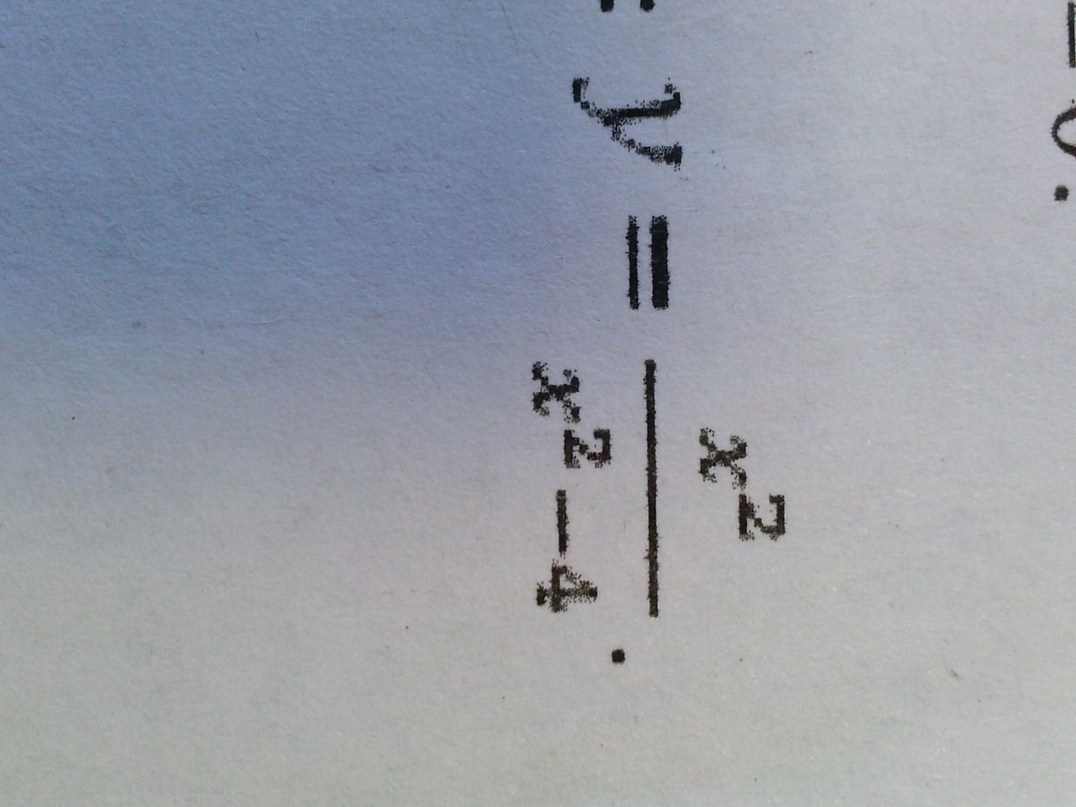



5.

y

Y’

-

-

+

+

х

2

0

-2

6. ответ: функция возрастает при 

Функция убывает при 